哈尔滨工业大学计算机科学与技术学院
2023年秋季学期《开源软件开发实践》
Lab 1：Git实战

姓名 | 学号 | 联系方式
姜松男 | 2021111753 | 18145125212

目 录

1 实验要求 1
2 安装Git 1
2.1 本地机器上安装git 1
2.2 申请github帐号 1
3 Git操作过程 1
3.1 实验场景(1)：仓库创建与提交 1
3.2 实验场景(2)：分支管理 1
3.3 实验场景(3)：在线Git练习 1
4 小结 2

[文档全部完成之后，请更新上述区域]

实验要求
实验目标：
熟练掌握git的基本指令和分支管理指令
掌握git支持软件配置管理的核心机理
在实践项目中使用git/github管理自己的项目源代码

实验过程：
在本地机器上安装Git
实验场景(1)：本地仓库创建与提交并推送到GitHub上
实验场景(2)：分支管理
实验场景(3)：在线Git练习

安装Git

本地机器上安装git
git版本号为2.39.2.windows.1
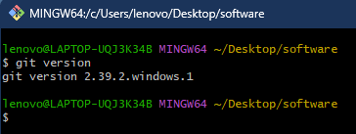

申请github帐号
Github账号名称： jsn-2021111753
本次实验中创建仓库的URL地址：https://github.com/jsn-2021111753/Lab1.git

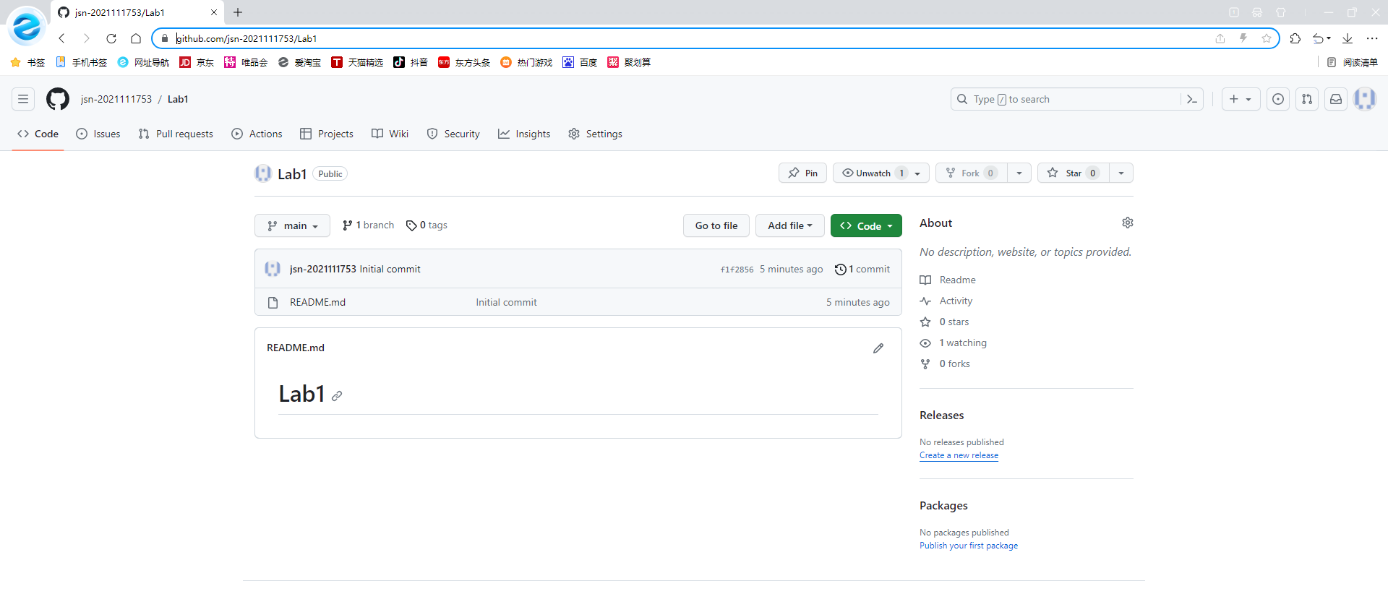

Git操作过程

实验场景(1)：仓库创建与提交
R0：在进行每次git操作之前，随时查看工作区、暂存区、git仓库的 状态，确认项目里的各文件当前处于什么状态；
使用git status指令进行查看
- R1：本地初始化一个git仓库，将自己开发的某个软件的源代码文件
加入进去，纳入git管理；
使用git init与git add .指令，如下图所示：
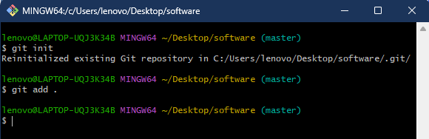
R2：提交；使用git commit -m "第一次提交"指令，如下图所示：
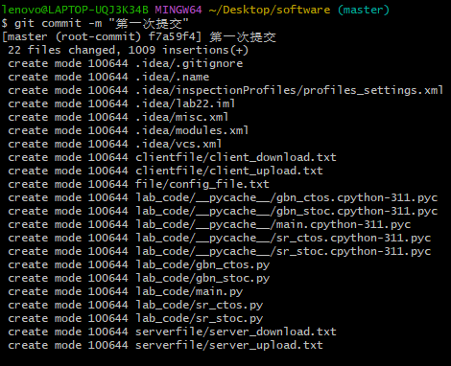
- R3：查看上次提交之后都有哪些文件修改、具体修改内容是什么；
使用git status与git diff命令，如下图所示：
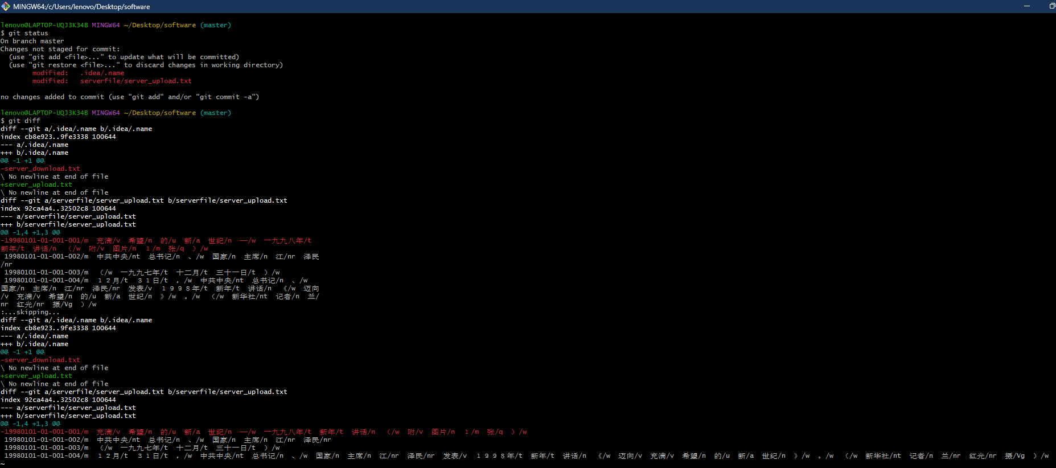
- R4：重新提交；
使用git add .,git status与git commit -m "第二次提交"，如下图所示：
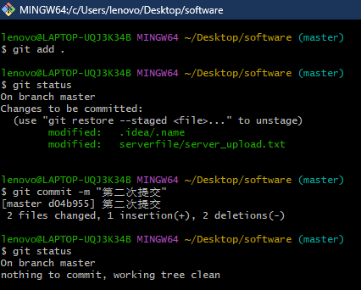
- R5：修改后重新提交；
使用git add .,git status与git commit -m "第三次提交"，如下图所示：
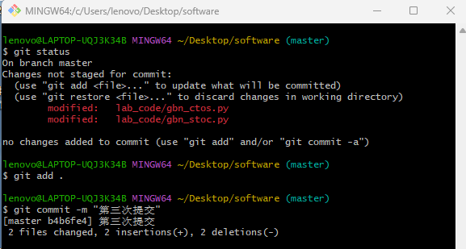

- R6：把最后一次提交撤销；
使用git reset HEAD^与git status指令，如下图所示：
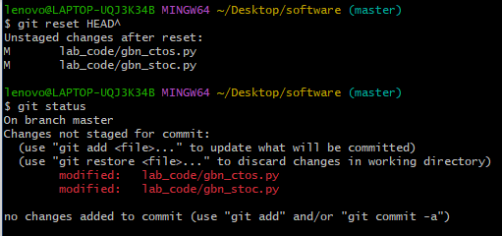
- R7：查询该项目的全部提交记录
使用git log指令,可以看到第三次提交已被删除，如下图所示：

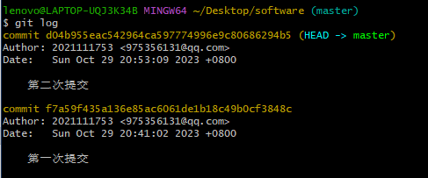
- R8：在GitHub上创建名为Lab1的仓库，并在本地仓库建立相应的远程
仓库；
建立了Lab1仓库：
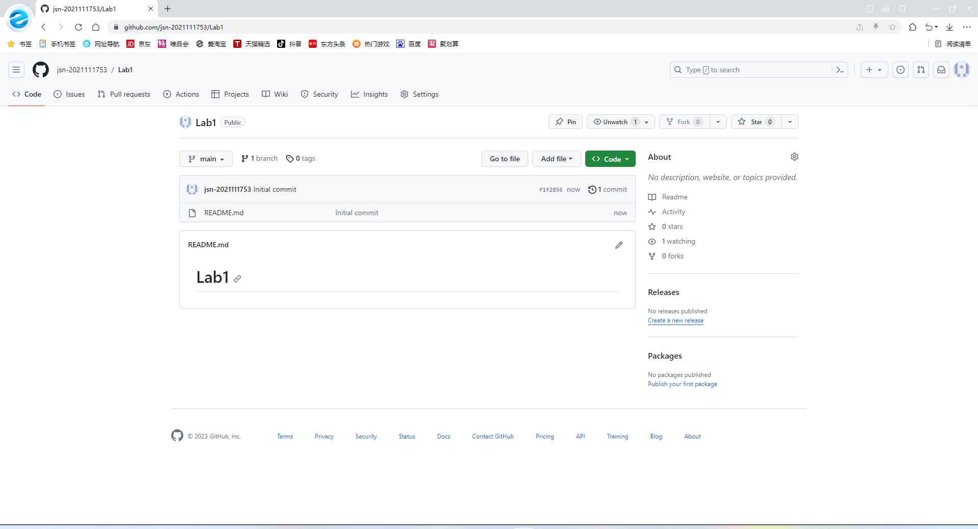

- R9：将之前各步骤得到的本地仓库全部内容推送到GitHub的Lab1仓库；
使用git remote add origin https://github.com/jsn-2021111753/Lab1.git,git remote add origin与git pull origin main指令，如下图所示：
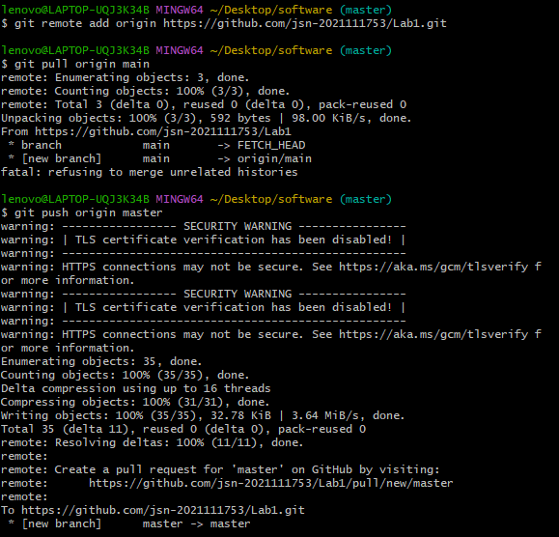
仓库内容已成功推送到远程仓库，如下图所示：
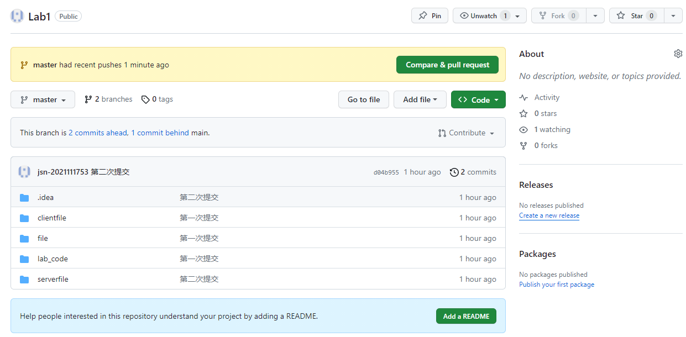

实验场景(2)：分支管理
R1：获得本地Lab1仓库的全部分支，切换至分支master；使用git branch指令获得全部分支，如下图所示：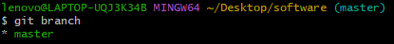R2：在master基础上建立两个分支B1、B2；使用git branch B1与git branch B2建立分支，如下图所示：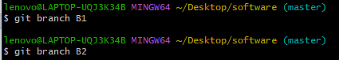R3：在B2分支基础上创建一个新分支C4；使用git checkout B2与git branch C4创建新分支，如下图所示：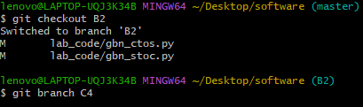R4：在C4上，对3个文件进行修改并提交；使用git status与git commit -m "C4第一次提交"指令，如下图所示：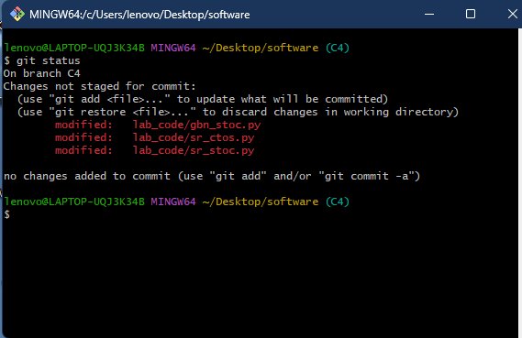 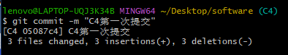R5：在B1分支上对同样的3个文件做不同修改并提交；使用相同指令提交修改完的文件，如下图所示：
- 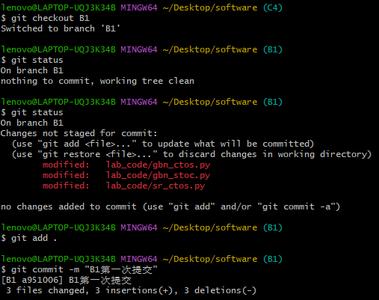R6：将C4合并到B1分支，若有冲突，手工消解；使用git merge C4指令，如下图所示：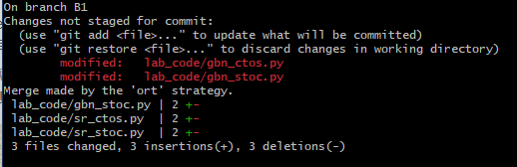R7：在B2分支上对3个文件做修改并提交；
使用相应指令完成修改后上传，如下图所示：
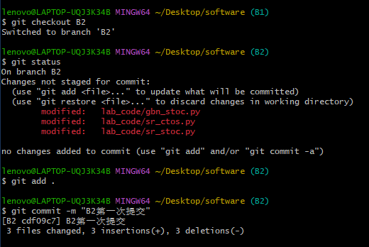
- R8：查看目前哪些分支已经合并、哪些分支尚未合并；
使用git log --oneline --graph --decorate --all指令进行查看，如下图所示：
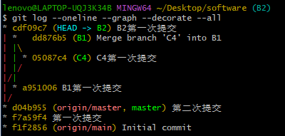
- R9：将已经合并的分支删除，将尚未合并的分支合并到一个新分支上，分支名字为你的学号；
使用git branch -D B1与git checkout -b 2021111753指令完成分支的删除与建立
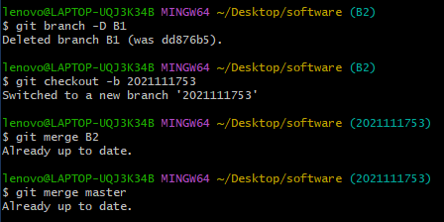
- R10：将本地以你的学号命名的分支推送到GitHub上自己的仓库内；
使用git commit -m "我的第一次提交"指令，如下图所示：
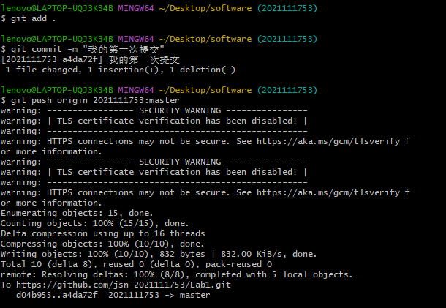

- R11：查看完整的版本变迁树；
使用git log --oneline --graph --decorate --all指令进行查看，如下图所示：
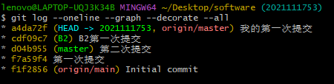
- R12：在Github上以web页面的方式查看你的Lab1仓库的当前状态。
如下图所示：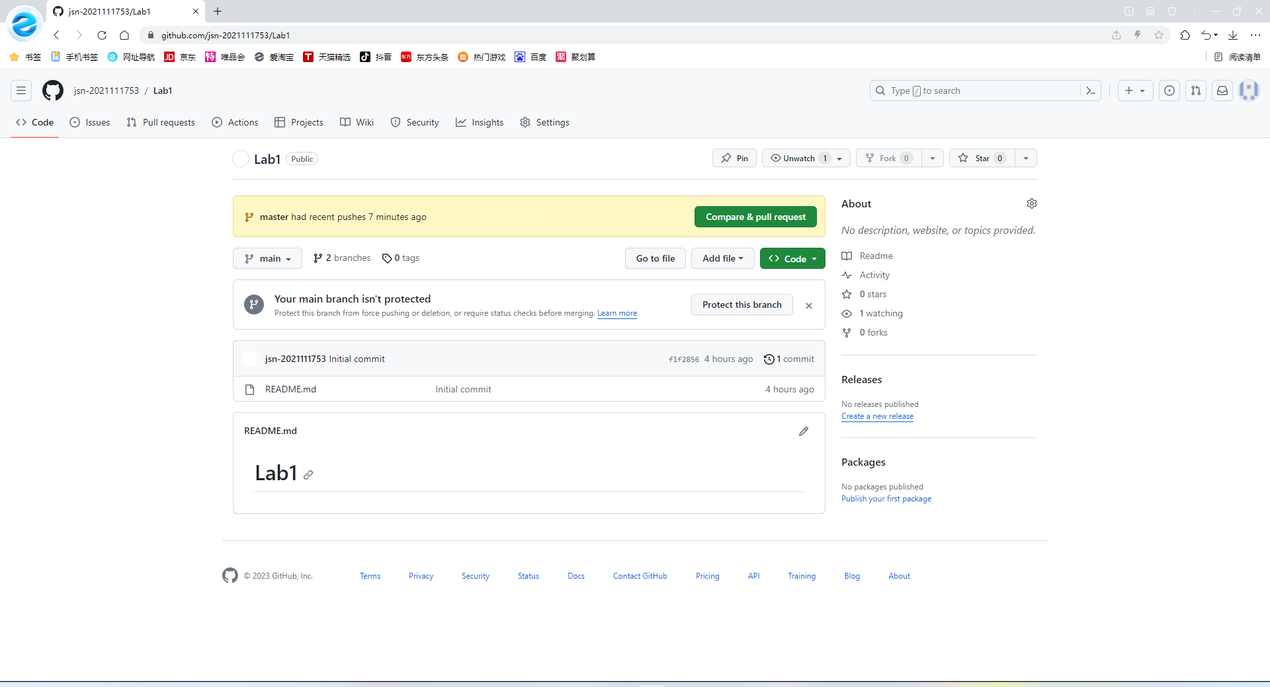

实验场景(3)：在线Git练习
给出完成的所有任务的命令，格式如下：
- 主要页面-基础篇
任务1：Git Commit
git commitgit commit

任务2：Git Branch
$ git checkout -b bugfix
任务3：Git Merge$ git checkout -b bugfix$ git commit$ git checkout main$ git commit$ git merge bugfix任务4：Git Rebase$ git checkout -b bugfix$ git commit$ git checkout main$ git commit$ git checkout bugfix$ git rebase main
- 主要页面-高级篇
任务1：分离 HEAD$ git checkout C4任务2：相对引用（^）$ git checkout C3任务3：相对引用（~）$ git checkout C6$ git branch -f main HEAD$ git branch -f bugFix HEAD~4$ git checkout C1

任务4：撤销变更git reset HEAD^$ git checkout pushed$ git revert pushed
- 主要页面-移动提交记录
任务1：Git Cherry-pick$ git cherry-pick C3 C4 C7任务2：交互式 rebase$ git rebase -i HEAD~4
- 主要页面-杂项
任务1：只取一个提交记录
$ git rebase -i HEAD~3
$ git branch -f main bugFix

任务2：提交的技巧 #1
$ git rebase -i HEAD~2
$ git commit --amend
$ git rebase -i HEAD~2
$ git branch -f main

任务3：提交的技巧 #2
$ git checkout main
$ git cherry-pick C2
$ git commit --amend
$ git cherry-pick C3

任务4：Git Tag
$ git tag v1 C2
$ git tag v0 C1
$ git checkout v1

任务5：Git Describe
$ git describe side
$ git describe main
$ git describe
$ git commit

- 主要页面-高级话题
任务1：多次 Rebase
$ git rebase main bugFix
$ git rebase bugFix side
$ git rebase side another
$ git rebase another main

任务2：两个 parent 结点
$ git branch bugWork main^^2^

任务3：纠缠不清的分支
$ git checkout one
$ git cherry-pick C4 C3 C2
$ git checkout two
$ git cherry-pick C5 C4 C3 C2
$ git branch -f three C2

- 远程页面-Git远程仓库
任务1：Git Clone
$ git clone

任务2：远程分支
$ git commit
$ git checkout o/main
$ git commit

任务3：Git Fetch
$ git fetch

任务4：Git Pull
$ git pull

任务5：模拟团队操作
$ git clone
$ git fakeTeamwork main 2
$ git commit
$ git pull

任务6：Git Push
$ git commit
$ git commit
$ git push

任务7：偏离的提交历史
$ git clone
$ git fakeTeamwork 1
$ git commit
$ git pull --rebase
$ git push

任务8：锁定的Main(Locked Main)
$ git reset o/main
$ git checkout -b feature c2
$ git push origin feature

- 远程页面-Git远程仓库高级操作
任务1：推送主分支
$ git fetch
$ git rebase o/main side1
$ git rebase side1 side2
$ git rebase side2 side3
$ git branch -f main side3
$ git checkout main
$ git push

任务2：合并远程仓库
$ git rebase side1 main
$ git pull
$ git merge side2
$ git merge side3
$ git push

任务3：远程追踪
$ git checkout -b side o/main
$ git commit
$ git pull --rebase
$ git push

任务4：Git Push 的参数
$ git push origin main
$ git push origin foo

任务5：Git Push 的参数2
$ git push origin main~:foo
$ git push origin foo:main

任务6：Git Fetch 的参数
$ git fetch origin foo:main
$ git fetch origin main~:foo
$ git checkout foo
$ git merge main

任务7：没有source的source
$ git push origin :foo
$ git fetch origin :bar

任务8：Git Pull的参数
$ git pull origin bar:foo
$ git pull origin main:side

- 通关后的主界面截图

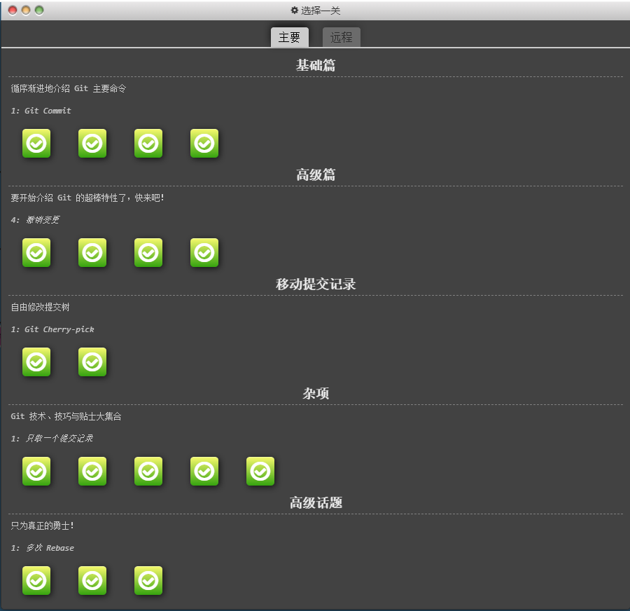
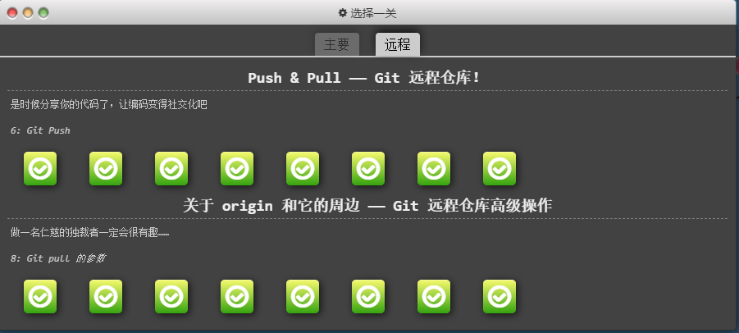

小结
- 实验过程和结果的思考：

在整个实验过程中，我们可以很好地理解并学习git的使用原理以及如何使用git，很好地了解了git的工作流程。对实验结果进行分析，检查是否成功地创建了新的代码分支，将其与主分支合并，并解决了可能出现的冲突。考虑这些操作对项目管理和团队协作的影响。

- 本次实验的收获：

理解版本控制：Git是一种分布式版本控制系统，通过进行本次实验，可以深入了解版 本控制的原理和工作方式。学会如何使用Git跟踪项目文件的变化、回滚到之前的版本 以及解决不同版本之间的冲突。
学会了提高代码管理能力的方法：Git可以更好地管理代码，包括跟踪代码的修改、维 护历史记录、恢复错误更改等。通过本次实验，可以学会如何组织代码仓库的结构， 用分支实现功能开发、修复bug等，提高代码管理能力。
- 本次实验的建议：

我认为本课程可以增加一些团队协作内容，可以更好地模拟软件开发的整体过程。

